新 书 推 荐

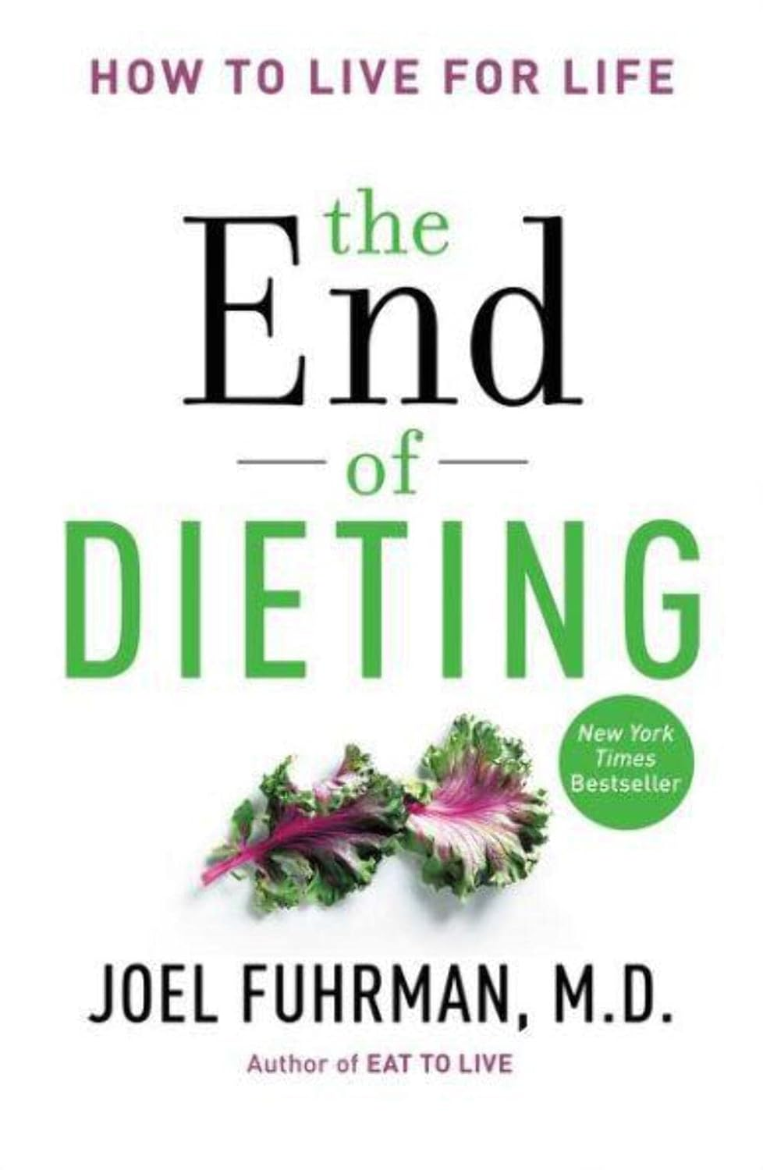
中文书名：《减肥的终结》
英文书名：THE END OF DIETING
作 者：Joel Fuhrman, M.D.
出 版 社：Harper One
代理公司：DeFiore/ANA
页 数：待定
出版时间：2014年1月
代理地区：中国大陆、台湾
审读资料：电子稿
类 型：健康

内容简介：

《纽约时报》头号畅销书《为生而食》（EAT TO LIVE）的作者推出了被期待已久的养生新书。

六十一星期蝉联畅销榜——销售额超过九十三万九千册！

预售额已达七位数----这部大胆的新书针对整个节食业。

《减肥的终结》（THE END OF DIETING）是一部革命性的新书，回顾“节食”一词的意义，一劳永逸地结束了关于饮食减肥的所有疑问。我们理解的“节食”实现了严格限制、饮食定量、卡路里平衡这些短期目的，伴随着体重、健康、心境的长期消极后果。本书解释了肥胖的原因、节食减肥的真正危险、合理食谱的混乱结果。在本书中，福尔曼博士涵盖了减肥的内外影响和负面影响，包括：传统食谱的诱惑、围绕饥饿和习惯的感情问题、饥饿毒素螺旋形上升的科学和策略、最新时尚的错误信息和误导影响。他还解释了最新的减肥研究和调查，包括植物营养素的益处；帮助读者理解不损害健康的减肥方法。福尔曼博士指出：二者并非相互排斥，完全可以携手并进。

《减肥的终结》（THE END OF DIETING）指出，营养学方法千变万化。每个读者各有不同的保健良方。这种方法有助于创造个人体验，方便读者自己规划指导减肥和食谱。本书为读者提供了从厨房到消化的日常方案。

简而言之，本书反对规定的节食。没有万全之策，但确实有已经证明的、有效的、保健的、可持续的饮食之道。读者一旦明白饮食和保健可以并行不悖，就再也不会回到规定节食的陷阱和骗局中去。

作者简介：

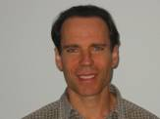
医学博士约尔·福尔曼（Joel Fuhrman M.D.）是获得认证的家庭医生、畅销书作家和营养学研究者，专门研究通过营养和自然方法预防和逆转疾病，1988年毕业于宾州医学院（the University of Pennsylvania School of Medicine）。福尔曼博士是国内顶级的营养学专家和自然治愈专家。他在几百个电台和电视节目中露面，包括：ABC、CBS、NBC,、FOX、CNN、今日、美国早安、探索频道、食品电视网、奥兹博士秀、PBS电视秀、2011年6月开始的“不可思议健康三部曲”、最近公开的电视秀福尔曼免疫法，将科学带进了美国的千家万户。

2003年，他的《纽约时报》畅销书《为生而食》出版，重印达二十版，译成几种外语出版。2011年1月， Little Brown 出版了修订版。他最近的作品包括：《超级免疫》（Super Immunity）、《你孩子的疾病》（Disease-Proof Your Child）和最近的七部营养学图书。

福尔曼积极参加人类营养学研究。他在食物中毒和人类饥饿各方面的发现《高营养浓缩食谱不断改变的饥饿感》（The Changing Perception of Hunger on a High Nutrient Density Diet.）发表在2010年10月的《营养学期刊》（ Nutrition Journal）上。福尔曼博士是营养学研究基金会的研究主任和ANDI食物计分系统的创始人。全部食品市场都运用这种系统，福尔曼担任他们的科学顾问。

福尔曼过去曾经是世界级花样滑冰运动员，1973年获得美国双人花样滑冰亚军。他参加了许多专业运动医学、职业和奥运咨询委员会，为运动治疗师和世界级运动员举行最大限度改善成绩和预防伤害的讲座。

感谢您的阅读！
请将反馈信息发至：版权负责人
Email：Rights@nurnberg.com.cn
安德鲁·纳伯格联合国际有限公司北京代表处
北京市海淀区中关村大街甲59号中国人民大学文化大厦1705室, 邮编：100872
电话：010-82504106, 传真：010-82504200
公司网址：http://www.nurnberg.com.cn
书目下载：http://www.nurnberg.com.cn/booklist_zh/list.aspx
书讯浏览：http://www.nurnberg.com.cn/book/book.aspx
视频推荐：http://www.nurnberg.com.cn/video/video.aspx
豆瓣小站：http://site.douban.com/110577/
新浪微博：安德鲁纳伯格公司的微博_微博 (weibo.com)
微信订阅号：ANABJ2002


